SNACKS

PAPITAS FRITAS
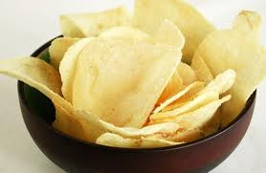

A TAN SOLO 25 CTV.
Para que disfrutes en familia

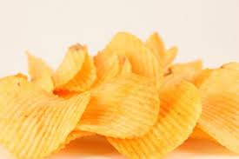

A TAN SOLO 50 CTV.
CÓMPRALAS YA

Súper chifles de sal
A tan solo 40 ctv.
Para que lo compartas con todos
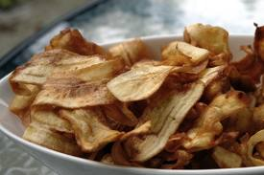
Chifles de dulce
A tan solo 30 ctv.
Comparte con toda tu familia

